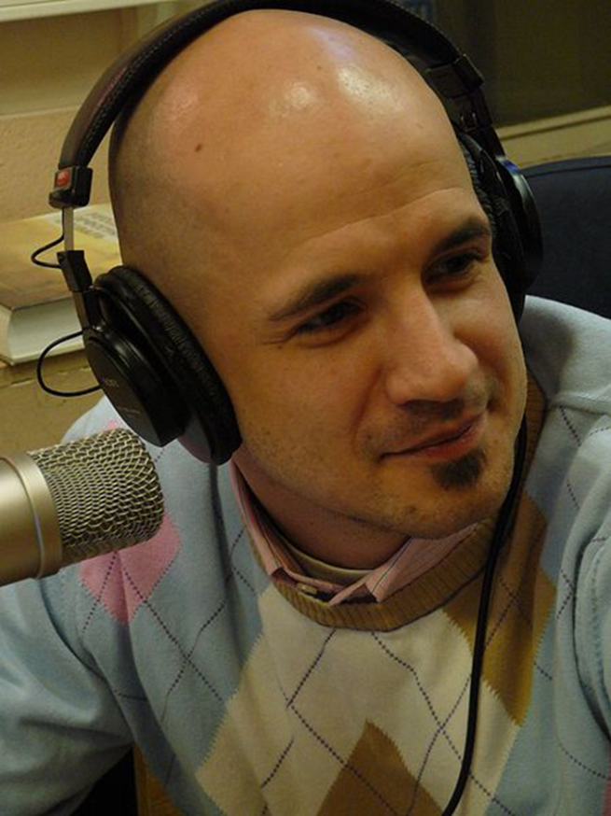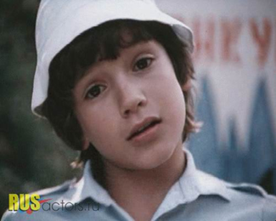

Егор Дружинин
Прославился после того, как сыграл главную роль в фильмах «Приключения Петрова и Васечкина» и «Каникулы Петрова и Васечкина.
Закончил Ленинградский государственный институт театра, музыки и кинематографии, работал в Ленинградском ТЮЗе. Учился в танцевальной школе в Нью-Йорке . Работал хореографом с такими популярными эстрадными артистами, как Филипп Киркоров, Лайма Вайкуле, группа «Блестящие» и др. Преподавал хореографию участникам телепроекта «Фабрика звёзд». В последние годы начал заниматься театральными постановками. В настоящее время является режиссёром, хореографом и артистом .

